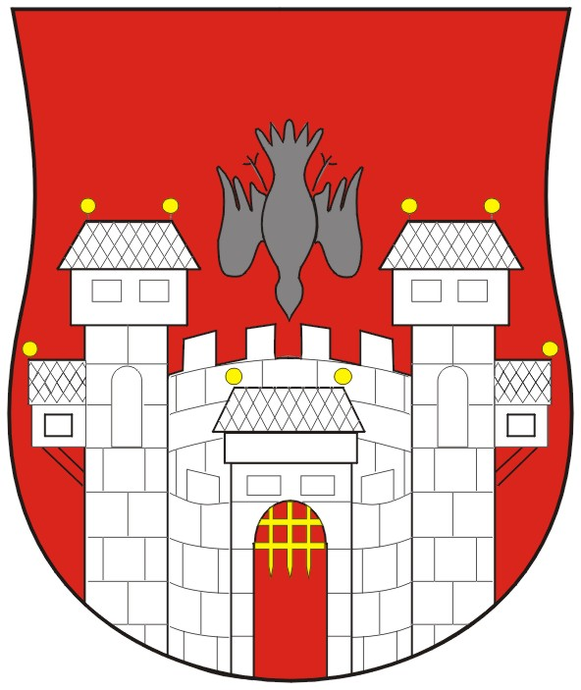  MESTNA OBČINA MARIBOR  MESTNI SVET  Ul. heroja Staneta 1, 2000 Maribor | 

Številka: 06202-004/2005
Datum: 23. marec 2005

S K L I C U J E M
25. SEJO MESTNEGA SVETA MESTNE OBČINE MARIBOR,
KI BO V TOREK, 29. MARCA 2005, OB 13.00 URI, V PROSTORIH IZOBRAŽEVALNEGA CENTRA PEKRE, BEZJAKOVA 131

z naslednjim predlaganim

DNEVNIM REDOM:
- Otvoritev seje in ugotovitev sklepčnosti
- Obravnava in sprejem dnevnega reda
- Potrditev zapisnika 24. seje mestnega sveta
- Informacija o trendih varnostnih pojavov na območju Mestne občine Maribor v letu 2004 GMS – 334
- Pobude in vprašanja svetnic/svetnikov
- Predlog za imenovanje predstavnikov ustanoviteljice (MOM) v svet javnega zavoda Pokrajinski muzej Maribor GMS – 335
- Predlog za imenovanje predstavnikov ustanoviteljice (MOM) v svet javnega zavoda Muzej narodne osvoboditve Maribor GMS – 336
- Predlog za imenovanje predstavnikov ustanoviteljice (MOM) v svet javnega vzgojno – izobraževalnega zavoda vrtec Jožice Flander GMS – 337
- Predlog za imenovanje predstavnikov ustanoviteljice (MOM) v sveta javnih vzgojno-izobraževalnih zavodov osnovnih šol Toneta Čufarja in Prežihovega Voranca GMS – 338
- Odlok o spremembi Odloka o poimenovanju Svetle ulice in Ulice nadvojvode Janeza v naselju Maribor - skrajšani postopek GMS – 339
- Poslovnik Mestnega sveta Mestne občine Maribor – druga obravnava GMS – 280
- Sklep o podaljšanju začasnega financiranja proračuna Mestne občine Maribor v letu 2005 GMS – 340
- Sklep o določitvi najemnine za najem prostora za grobove na pokopališčih, ki so v upravljanju krajevnih skupnosti za leto 2005 GMS – 341
- Soglasje k cenam pogrebnih storitev na pokopališčih, ki so v upravljanju krajevnih skupnosti Mestne občine Maribor za leto 2005 GMS – 342
14. Posamezni program upravljanja s stvarnim premoženjem – stavbna zemljišča v skladu s stvarnopravnim zakonikom, zakonom o javnih financah in odredbo o pridobivanju, razpolaganju in upravljanju s stvarnim premoženjem države in občin GMS – 333
Vabilo prilagamo:
  - Predloga za razširitev dnevnega reda:
  - Sklep o soglasju k spremembam in dopolnitvam statuta javnega zavoda Dvorana Tabor Maribor GMS – 343
  - Sklep o soglasju k aktu o spremembah in dopolnitvah akta o ustanovitvi Mariborske razvojne agencije GMS - 344
- Stališče statutarno-pravne komisije

ŽUPAN
MESTNE OBČINE MARIBOR
Boris SOVIČ, univ.dipl.inž.el.

Vabljeni:
    - člani mestnega sveta,
    - direktorica mestne uprave,
    - poročevalci,
    - direktorji javnih podjetij,
    - predsednik nadzornega odbora MOM,
Obveščeni:
- predstojniki, direktorji in vodje služb mestne uprave,
- predsedniki svetov MČ in KS,
- člani nadzornega odbora MOM,
- mestni mladinski svet,
- sredstva javnega obveščanja.

Gradiva so objavljena na internetni strani www.maribor.si (mestni svet, gradiva)

